大家好，这里还si 执行部的丛狗，又和大家见面了。今天丛狗给大家带来一个好消息，那就是我们接机报名正式开始了。（鼓掌鼓掌）



具体的接机事项已经在上一条推送中提到了，这边丛狗想再次提醒一下（接机表格一定要认真阅读仔细填写，如若有要变更的内容一定要及时联系我）这边，再附上我的二维码，嘿嘿~ 如果要报名接机的新生先加我一下，然后我会把你们拉进接机群里哈哈。

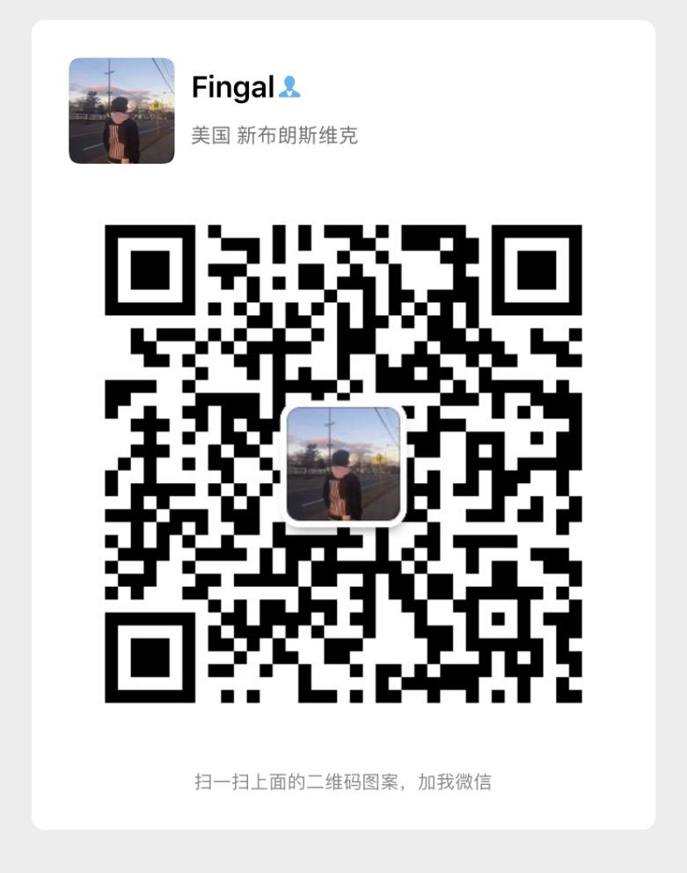

还有就是本次接机只针对到达ewr机场的new Brunswick校区的罗格斯新生，注意是新生哦，如果被我们发现不是新生，那可能要后果自负了。



在报名我们接机之前一定要确认读一下我们的安全责任协议书哦，因为在表格里面是必须要注明的内容。然后下面是我们本次秋季接机的报名表二维码。

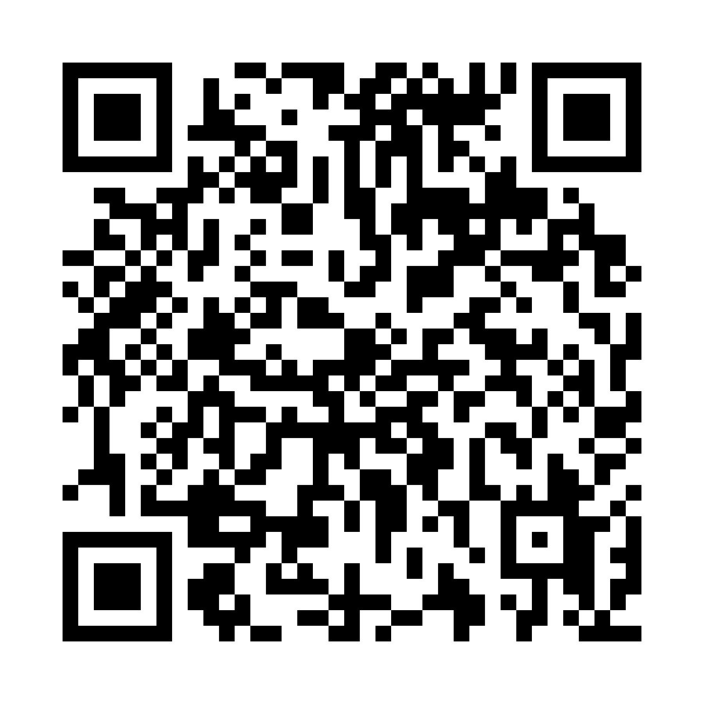

谢谢大家的支持，那么这学期在ru和大家见面啦。

点击阅读全文，提取安全责任协议书